React 路由

1.下载

cnpm install react-router-dom --save

1. 创建子路由页面

（手动创建components/home.js）

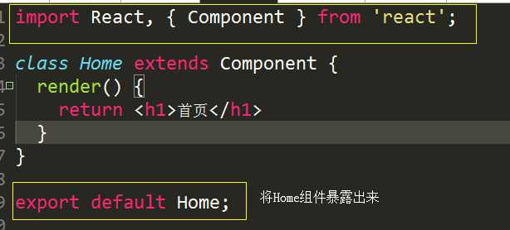

1. 配置路由文件 router.js

(手动创建，手动配置)

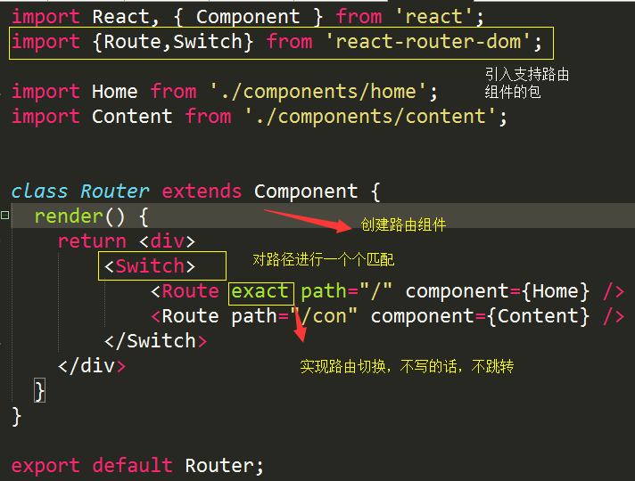

1. 配置app.js

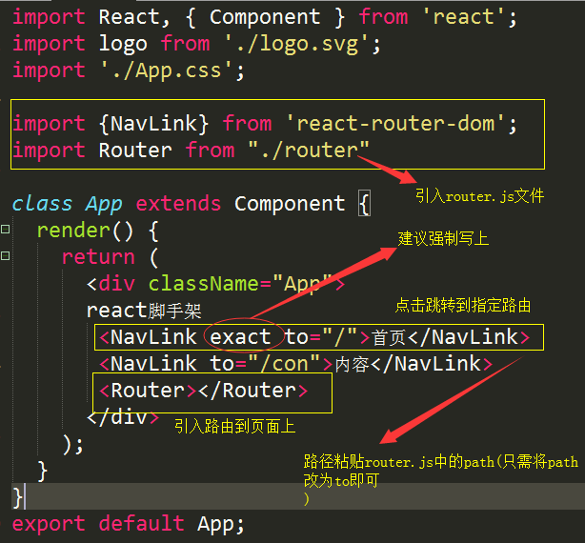

5.配置主文件 index.js

